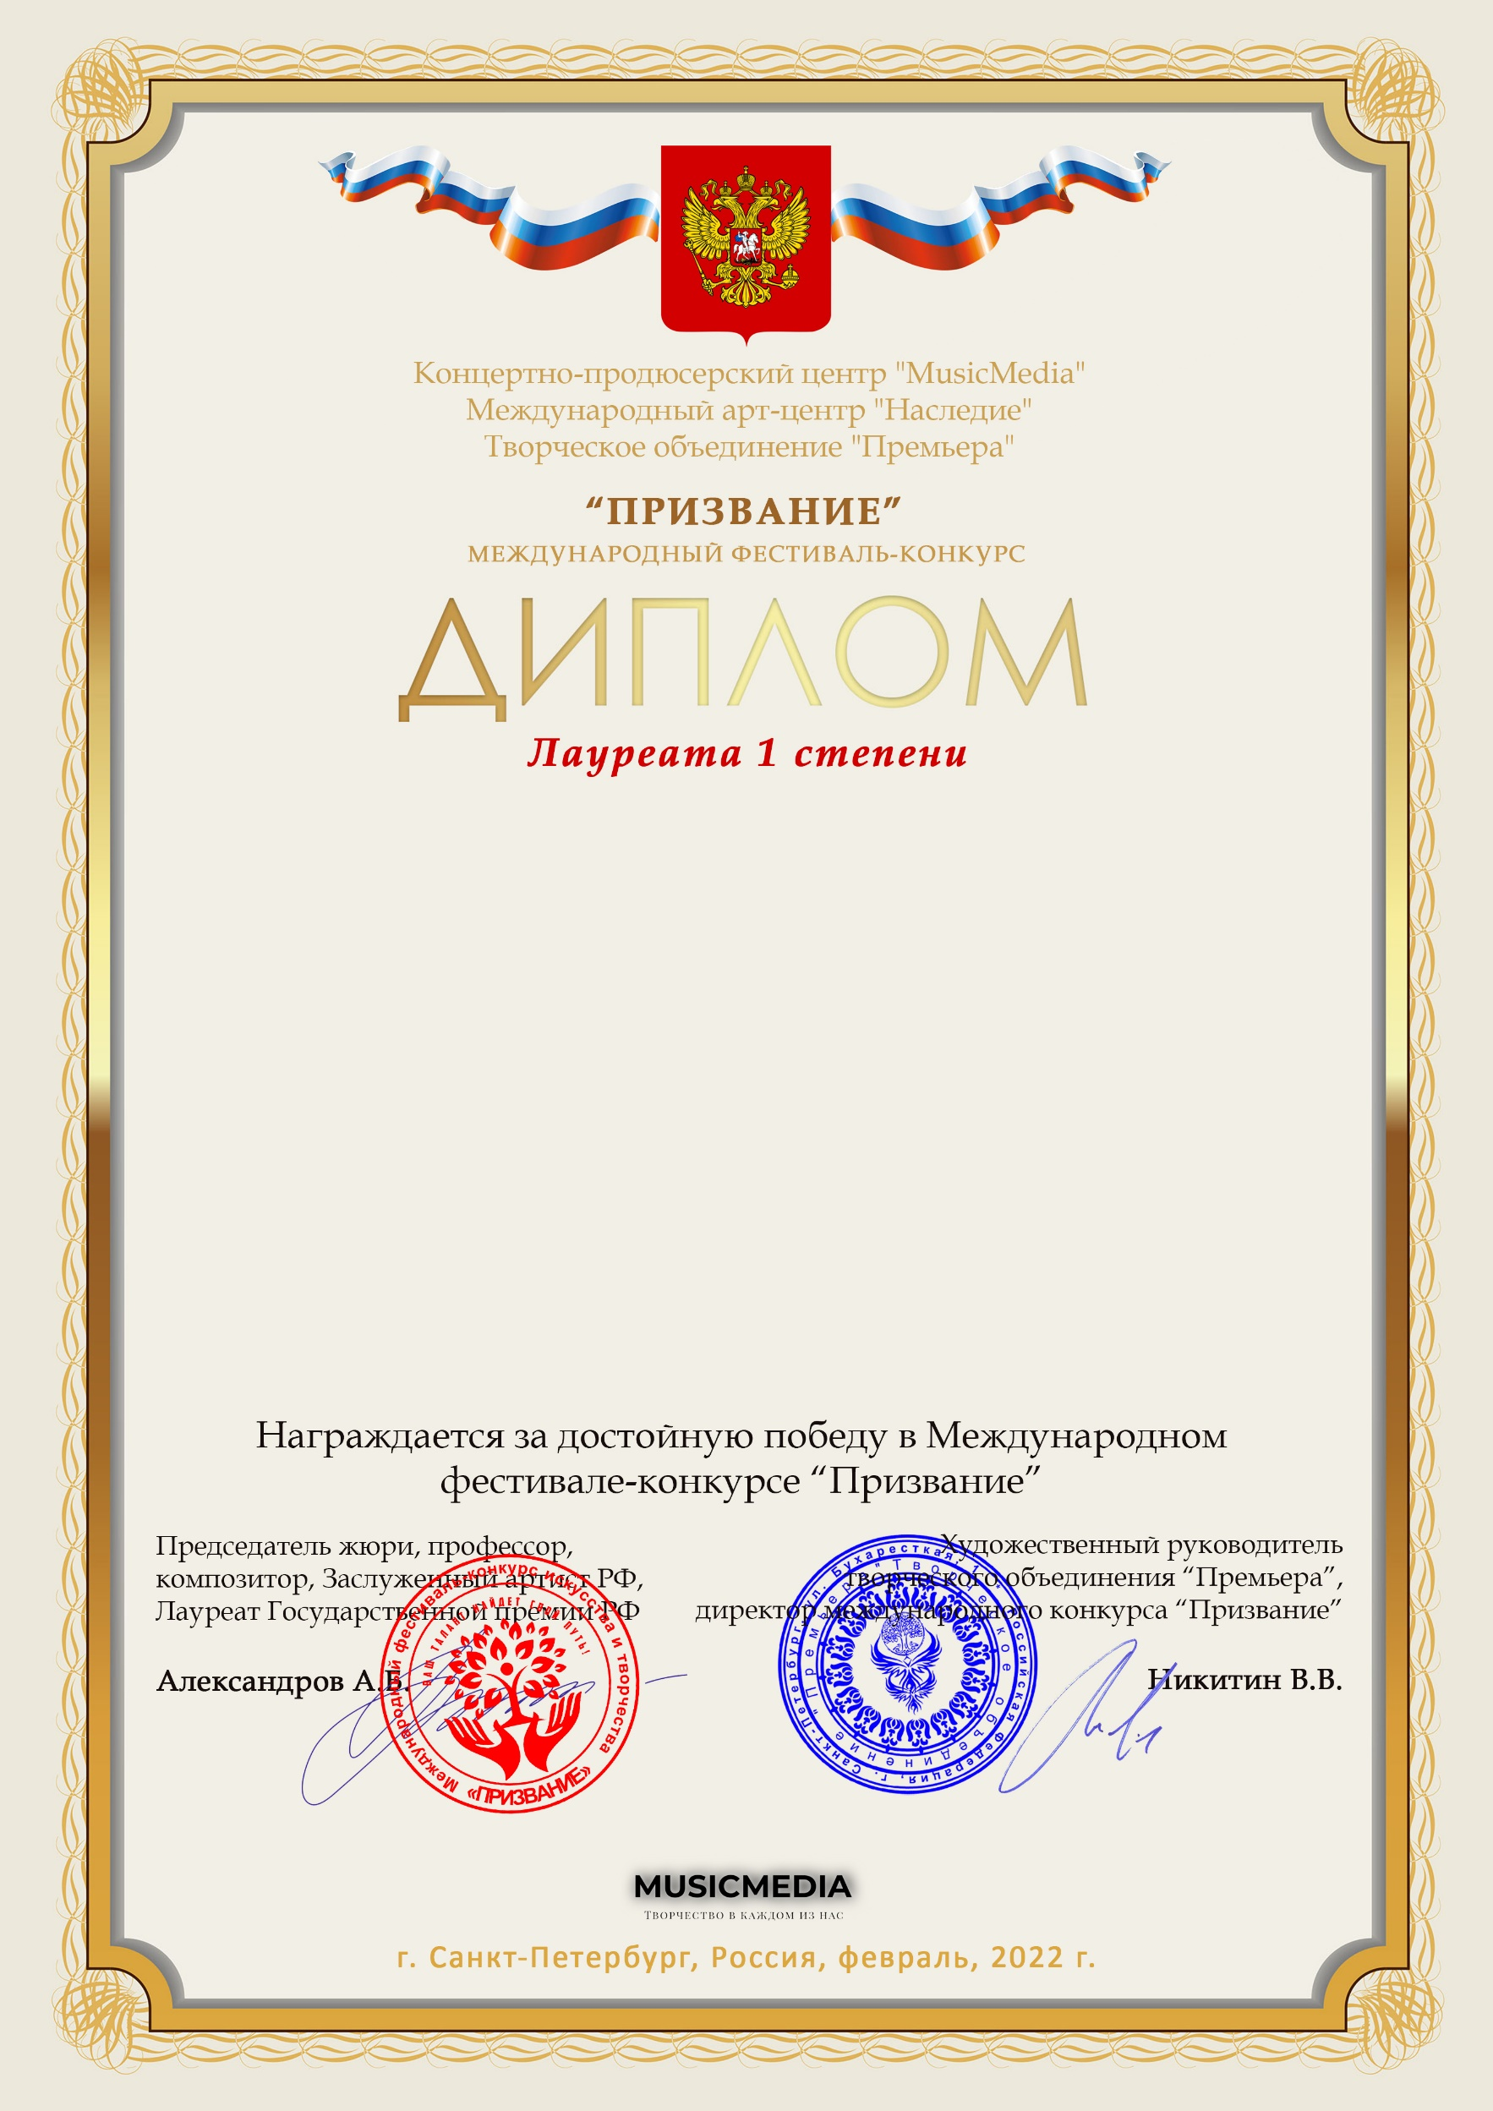

Серия ПР № 8352

Вотяков Иван, Шубина Тамара Александровна

(МБУДО ДШИ Краснозерского района, Новосибирская область)

*Наставник: Шубина Т.А.*

*Номинация: Инструментальное исполнительство, малые ансамбли, категория: Учитель и ученик*

*Конкурсная работа: В.Витлин «Дед Мороз»*